Міністерство освіти і науки України
Тернопільський національний технічний університет імені Івана Пулюя

ЗВІТ
за результатами проведеного опитування здобувачів першого (бакалаврського) рівня вищої освіти,
що навчаються за освітньою програмою
«Біоінформатика та реабілітаційна інженерія» галузі знань 16 «Хімічна та біоінженерія», спеціальності 163 «Біомедична інженерія»



ТЕРНОПІЛЬ
2023

Звіт сформовано за результатами проведеного опитування здобувачів вищої освіти відповідно до «Положення про опитування учасників освітнього процесу в Тернопільському національному технічному університеті імені Івана Пулюя», «Положення про акредитацію освітніх програм Тернопільського національного технічного університету імені Івана Пулюя» та згідно службової записки гаранта ОПП та завідувача кафедри біотехнічних систем.
Терміни проведення: 11.12.2023 – 22.12.2023.
Дане опитування є формою участі здобувачів вищої освіти в системі внутрішнього забезпечення якості вищої освіти та реалізації принципу студентоцентричного навчання.
Мета опитування – вивчення рівня задоволеності здобувачів першого (бакалаврського) рівня вищої освіти якістю освітньо-професійної програми «Біоінформатика та реабілітаційна інженерія» галузі знань 16 «Хімічна та біоінженерія», спеціальності 163 «Біомедична інженерія» та освітнього процесу загалом.
Опитування проводилося шляхом online-анкетування за допомогою сервісу Google Forms анонімно та на добровільних засадах.

В опитуванні взяли участь 40 здобувачів вищої освіти (27 здобувачів 2 року навчання та 13 третього), що склало 87% від контингенту здобувачів даної освітньої програми.
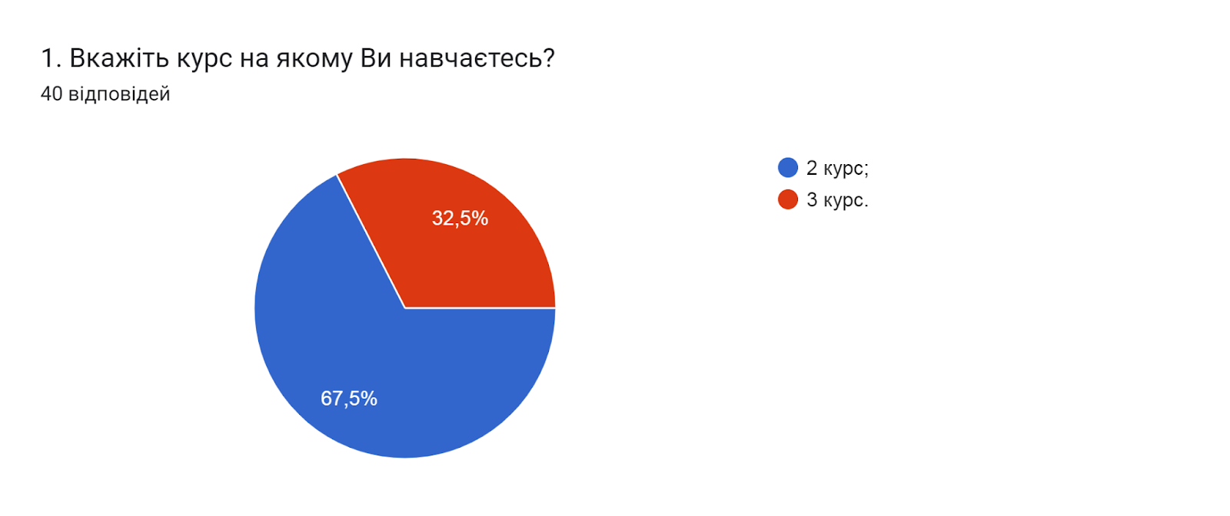

Аналізуючи особливості мотивації отримання вищої освіти, варто відмітити, що для більшості респондентів основною метою є бажання стати фахівцем з можливістю отримувати високу заробітну плат (82,5%); отримати диплом про вищу освіту (72,5%); бажання самовдосконалення та розвитку (70%).
Найменш вираженими мотивами отримання вищої освіти, як відмітили 17,5% та 5% опитаних (відповідно) є – на цьому наполягали батьки та перспектива відстрочки від призову в армію.

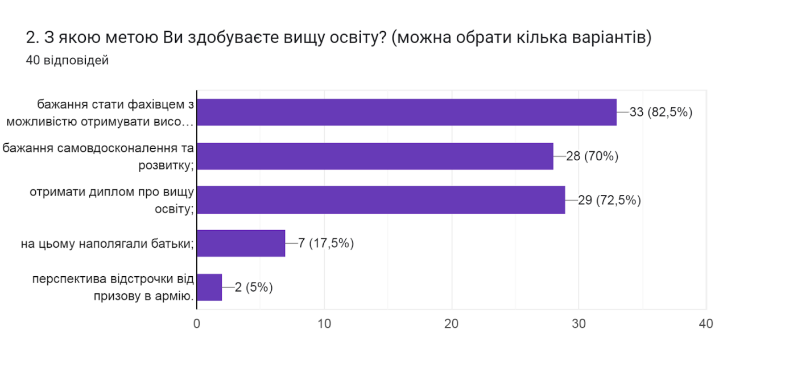

Ще одним важливим завданням дослідження було виявлення факторів, що вплинули на вибір цієї освітньої програми? (необхідно було відмітити в порядку важливості від 0 до 5, де 0 - не вплинуло зовсім, 5 - вплинуло найбільше). За результатами підрахунку середніх значень отримано наступні результати: інформація, яка оприлюднена на сайті університету, або у соціальних мережах – 5,0; перспективи майбутнього працевлаштування – 5,0; участь у заходах, які проводив університет (дні кар’єри, наукові пікніки, дні відкритих дверей) – 5,0; рекомендації друзів, знайомих, родичів – 4,6; відгуки випускників даної освітньої програми – 4,5.

3. Що вплинуло на вибір цієї освітньої програми? (Відмітьте в порядку важливості від 0 до 5, де 0 - не вплинуло зовсім, 5 - вплинуло найбільше)
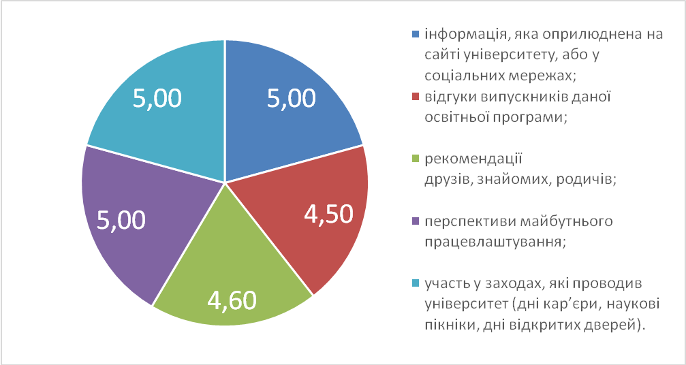

Позитивним моментом є те, що на запитання Чи ознайомлені Ви з цілями та змістом освітньої програми на якій навчаєтесь 100% здобувачів освіти дали відповідь так.
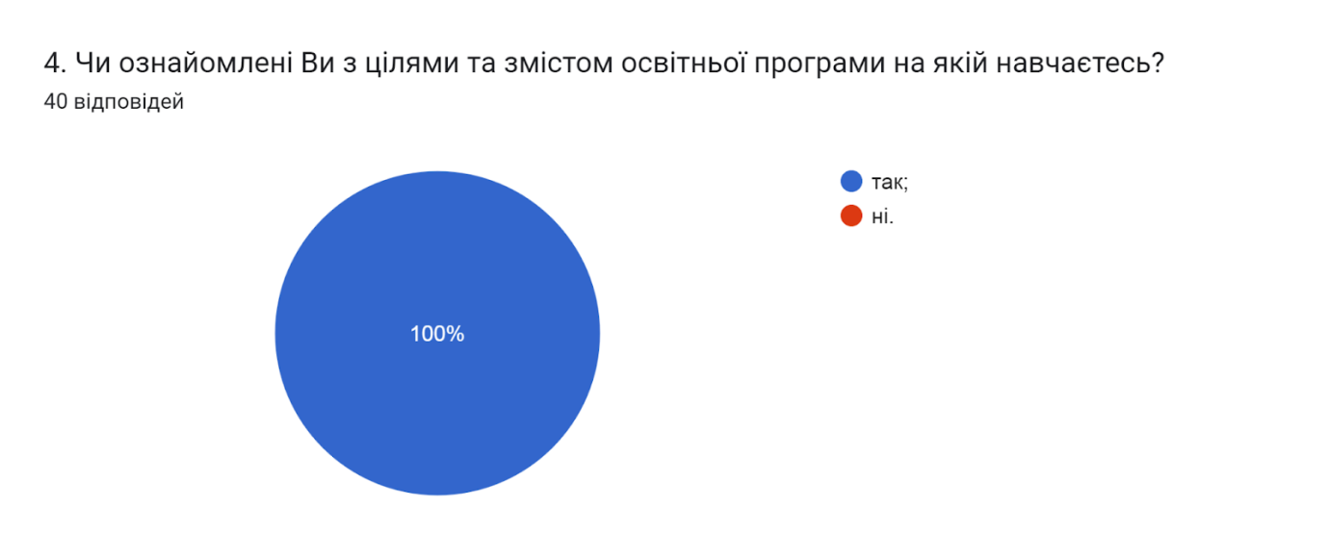

Аналіз відповідей на запитання Чи залучали Вас до процесу періодичного перегляду освітньої програми та інших процедур забезпечення її якості? показав, що 97,5% респондентів були залучені, один опитуваний - ні.
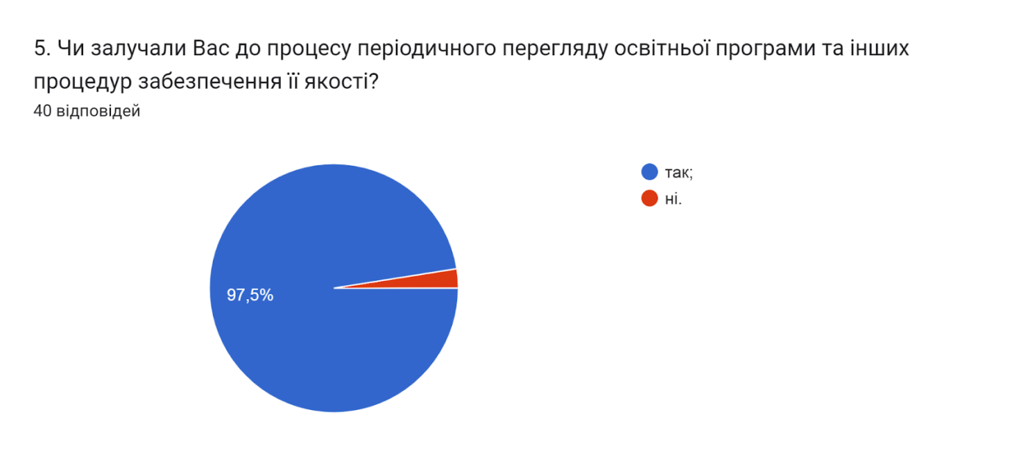

Структура освітньої програми передбачає індивідуальний вибір здобувачами вищої освіти навчальних дисциплін. 100% опитуваних підтвердили можливість самостійного обрання навчальних дисциплін для подальшого вивчення з метою формування індивідуальної освітньої траєкторії.
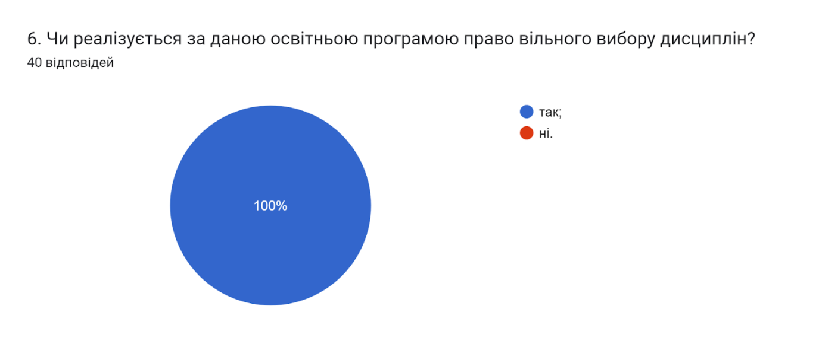

В наступному запитанні оцінювалася міра забезпеченості освітніх компонент освітньої програми навчально-методичними матеріалами (підручниками, методичними посібниками, конспектами лекцій тощо) в електронній та друкованій формах. 97,5% опитаних студентів вважають, що усі дисципліни освітньої програми в достатній мірі забезпечені навчально-методичними матеріалами; один респондент зазначив, що важко відповісти.
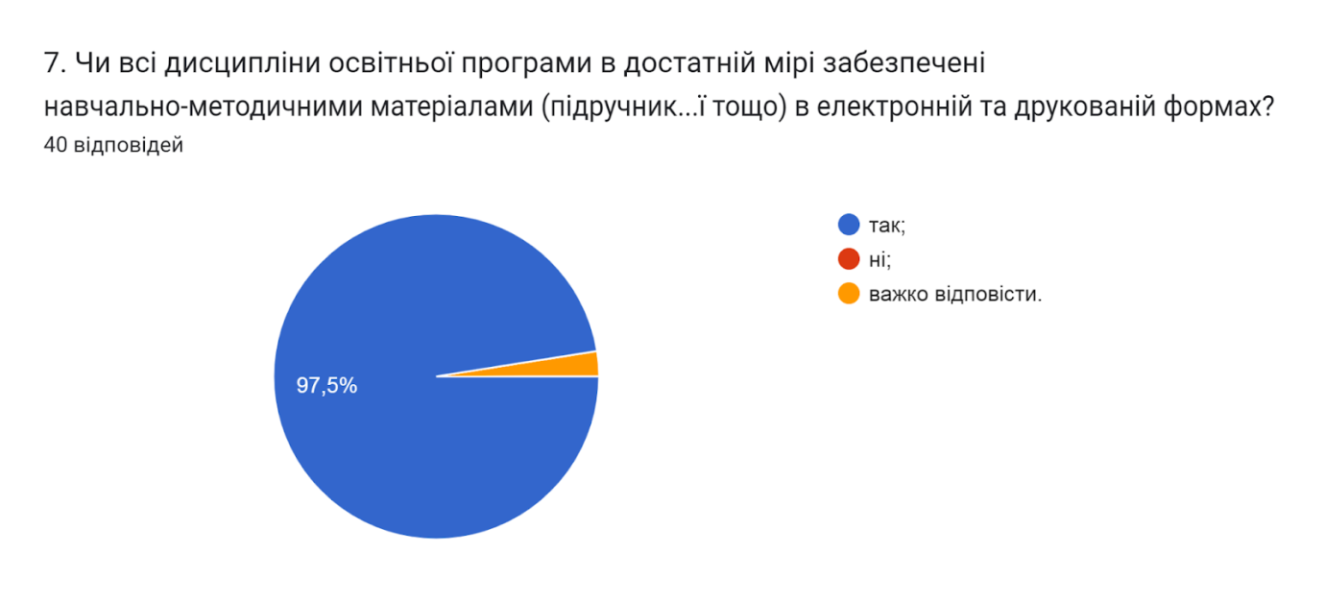

Узагальнюючи надані відповіді на питання щодо системи оцінювання результатів навчання можна зробити висновок, що система оцінювання в повній мірі є прозорою та зрозумілою для 100% опитаних здобувачів освіти. Також 100% студентів вважають, що викладачі об’єктивно оцінюють знання.
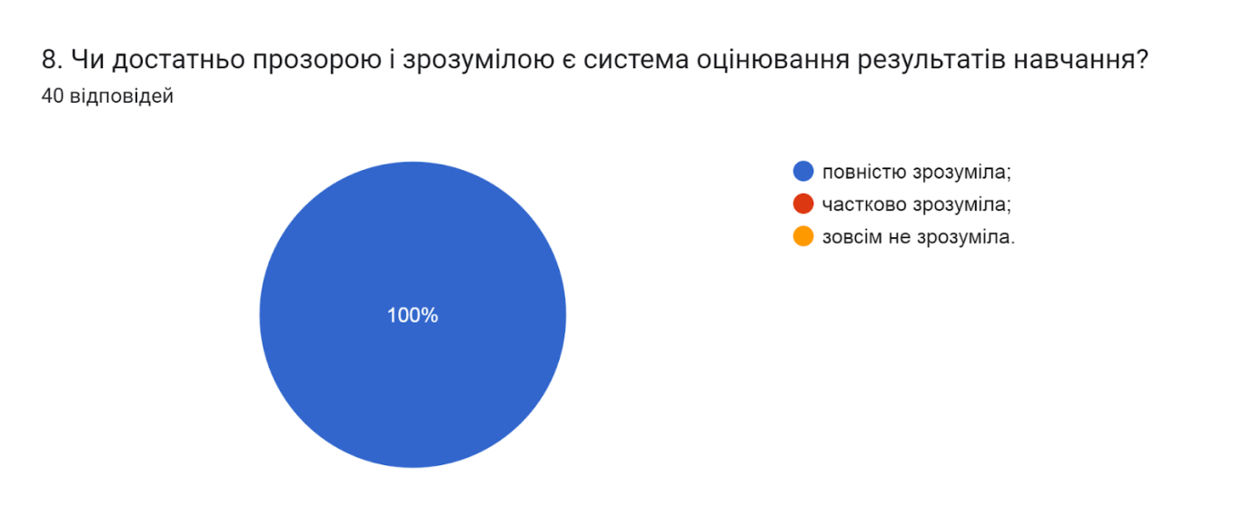

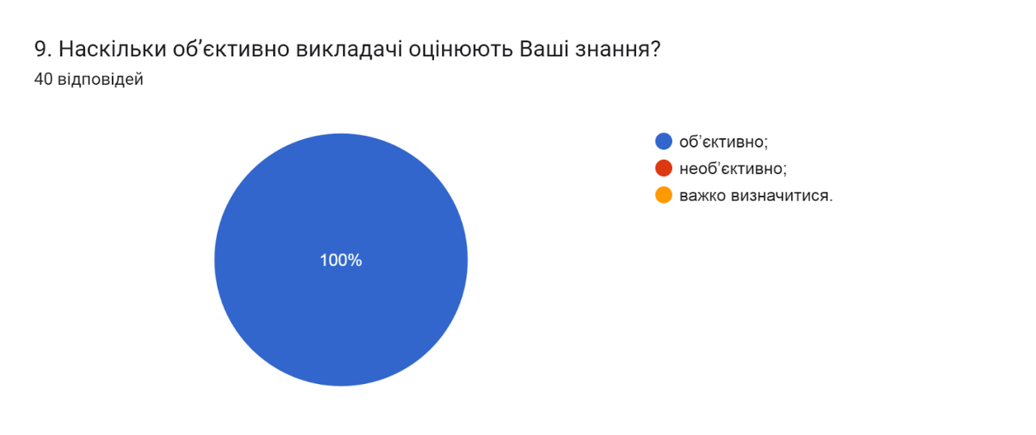

Кожен здобувач освіти в університеті може звернутися до викладача за роз’ясненням і/або з незгодою щодо отриманої оцінки. Тому важливим напрямом анкетування було вивчення питання Чи ознайомлені Ви з процедурами оскарження результатів оцінювання? Результати опитування засвідчили, що 100% ознайомлені з процедурами оскарження результатів оцінювання.
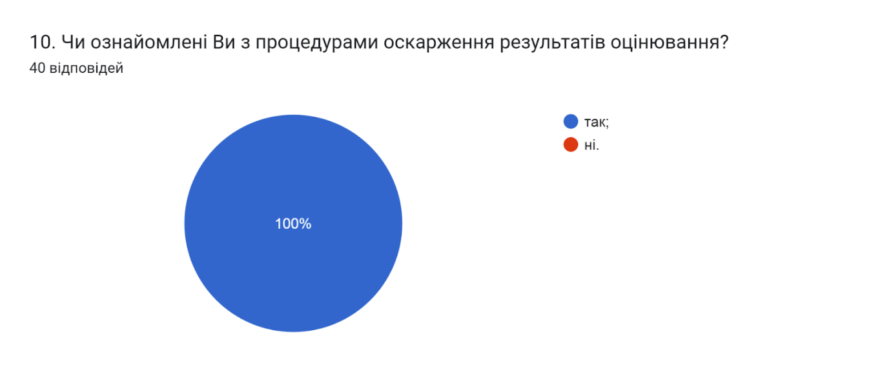

Освітня програма та навчальний план передбачають практичну підготовку здобувачів вищої освіти, яка дає можливість здобути компетентності, необхідні для подальшої професійної діяльності. Опитування свідчить, що 97,5% здобувачів повністю задоволені.
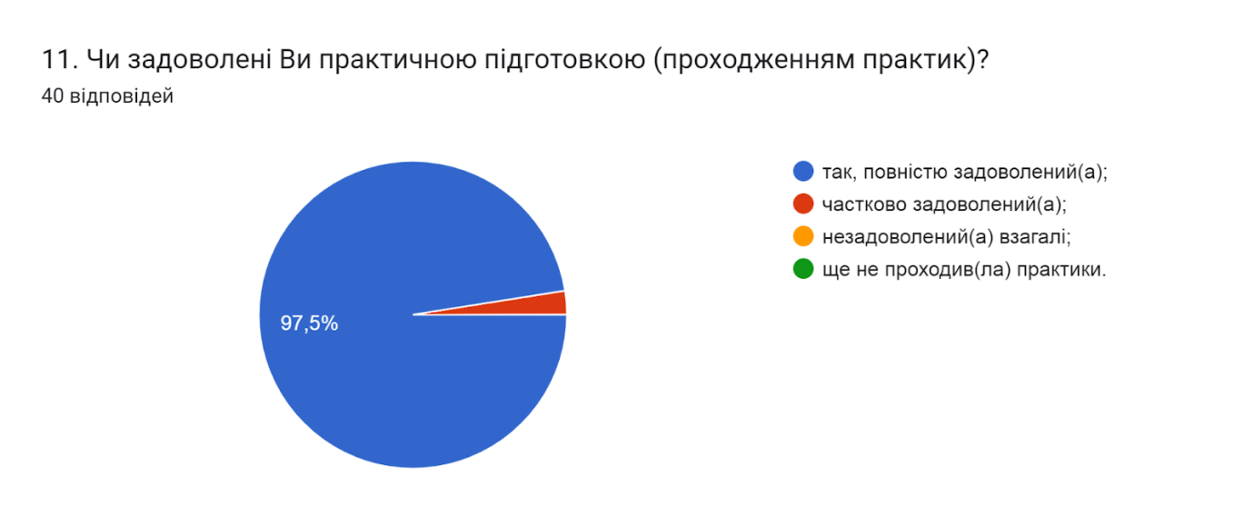

Дуальна освіта - це форма навчання, яка поєднує теоретичні знання та практичний досвід. Ця освітня система передбачає тісний зв'язок між навчальним закладом та підприємством, де студенти можуть отримати практичні навички у своїй професії. Тому важливим було дізнатися чи знайомі студенти з такою формою здобуття освіти як дуальна? 90% зазначили, що знайомі, а 10% – ні. Також 72,5% зазначили, що дуальна освіта повністю дозволяє набувати професійних навичок; 27,5% вважають, що частково.
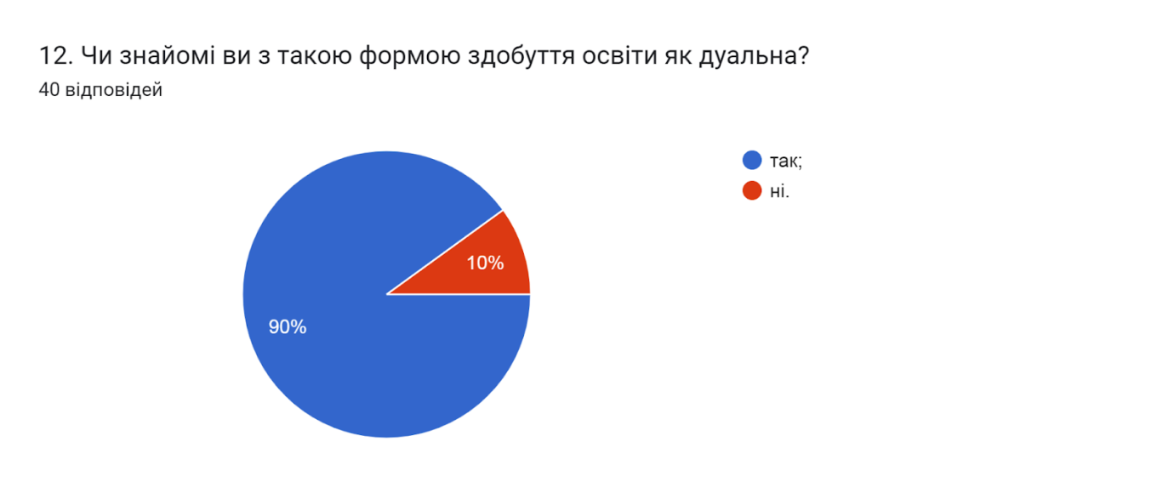

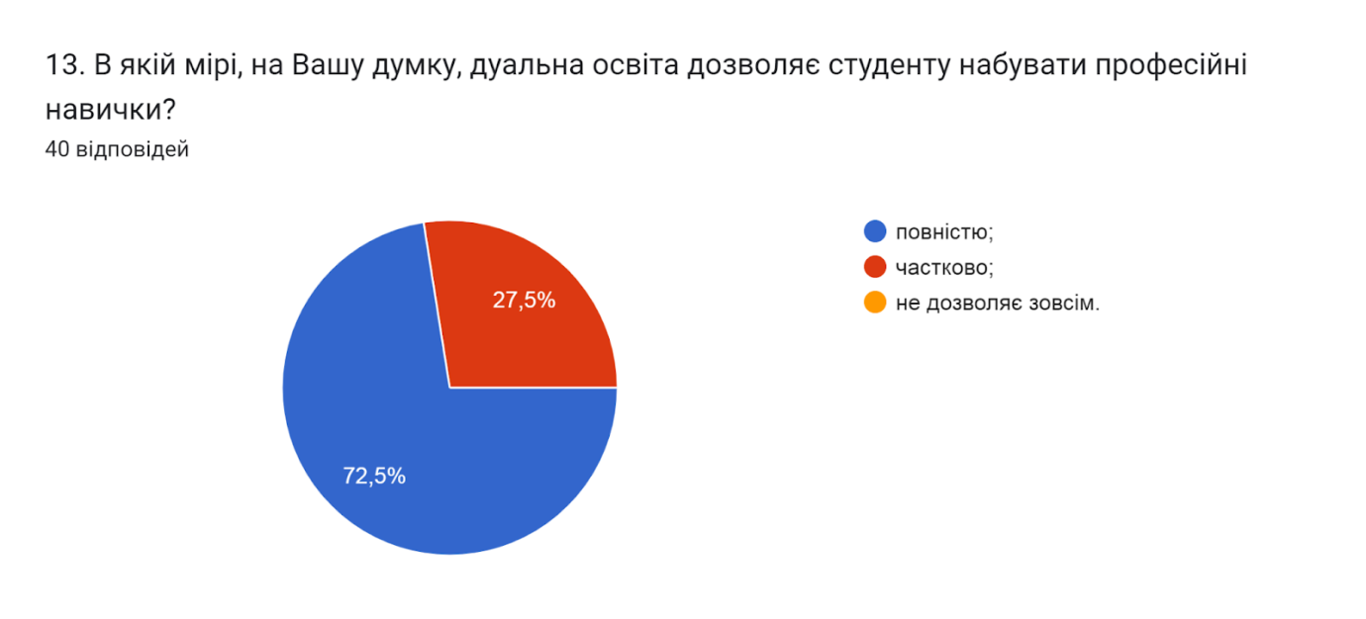

У наступному запитанні респондентам було запропоновано оцінити за 5-ти бальною шкалою зручність та доступність категорій, що стосуються студентського життя (0- зовсім не зручно; 5- дуже зручно).
Найвищі бали з середнім значенням 5 здобувачі поставили таким категоріям як робота деканату, можливості користування електронними ресурсами та розклад занять. Нижчі бали із середніми значеннями від 4,9 до 4,8 отримали відповіді: бібліотека (абонемент, читальний зал, електронний репозитарій) (4,9); графік індивідуальних консультацій. (4,9); співпраця з органами студентського самоврядування (4,8).

14. Оцініть за 5-ти бальною шкалою зручність та доступність нижче перелічених категорій студентського життя (0- зовсім не зручно; 5- дуже зручно)
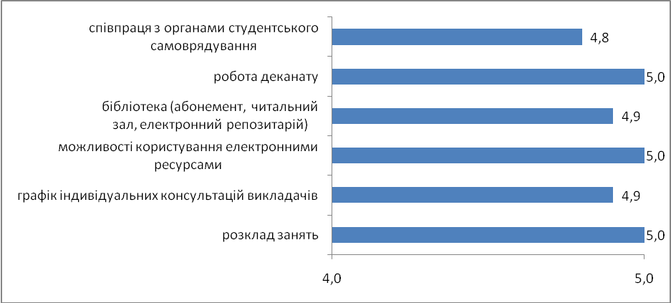

На запитання Чи проінформовані Ви про заходи, які проводить студентське самоврядування? відповіді розділилися наступним чином: 87,5% здобувачів зазначили, що так; 12,5% – важко відповісти.
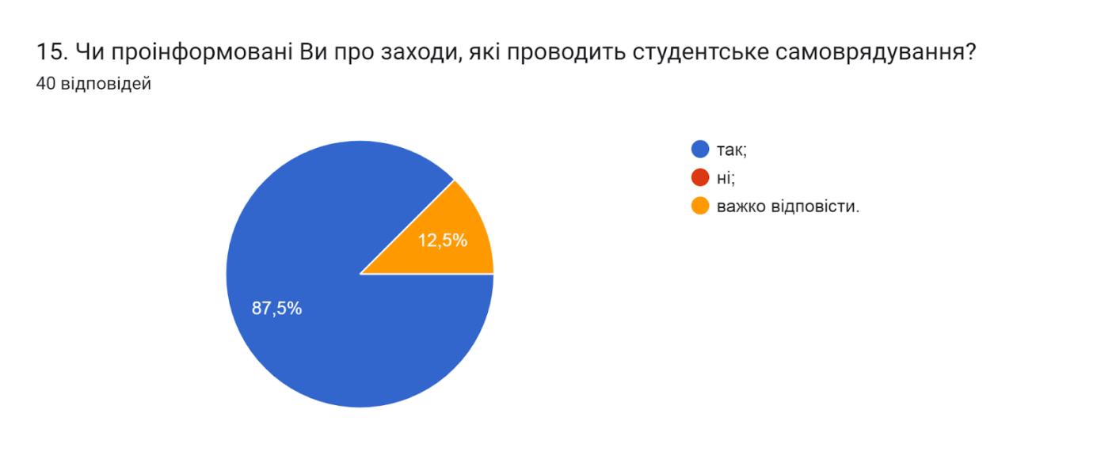

Значна роль в ефективній організаційно-виховній роботі в університеті належить куратору. На питання Чи знайомі студенти із куратором їхньої групи? 100% респондентів дали ствердну відповідь.
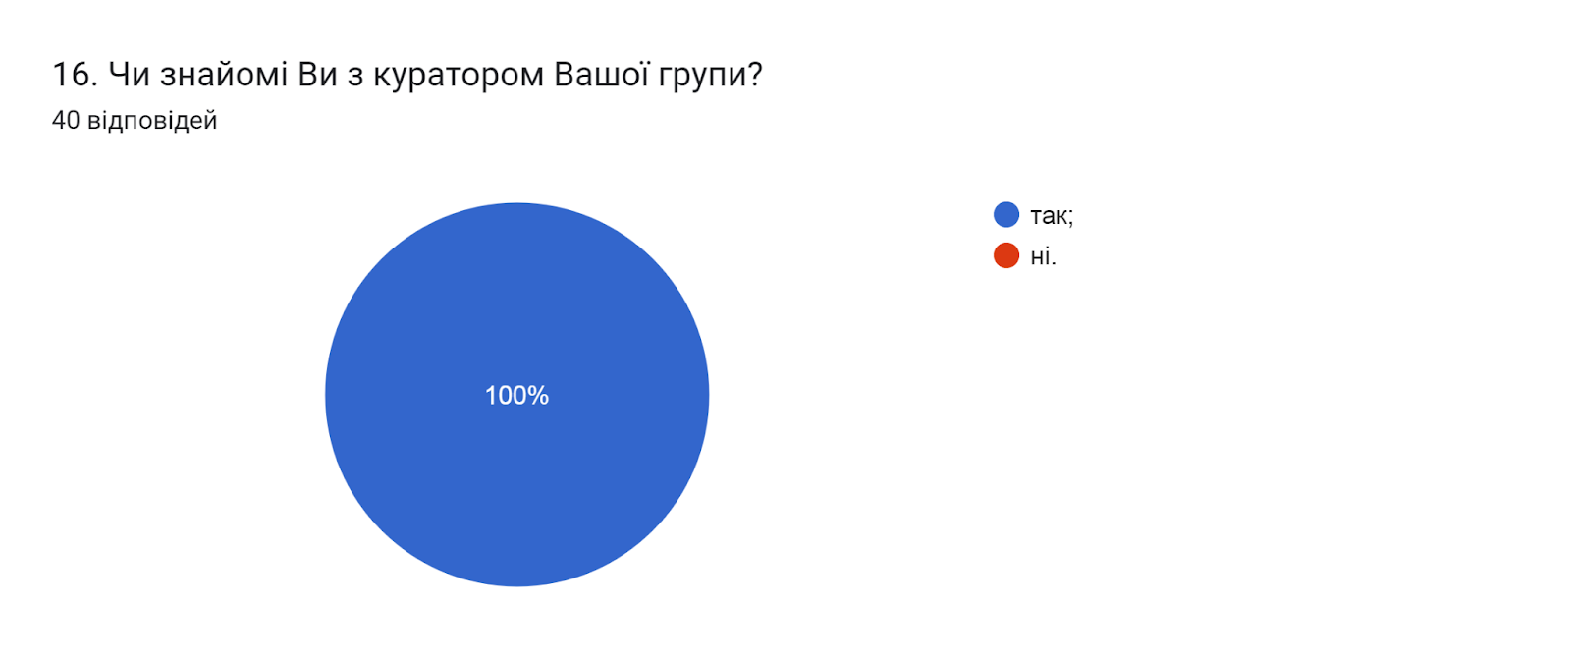

В наступному питанні студентам, які проживають в гуртожитку, пропонувалося вказати, чи задоволені вони умовами проживання. З усіх опитаних 35% респондентів зазначили, що повністю задоволені умовами проживання.
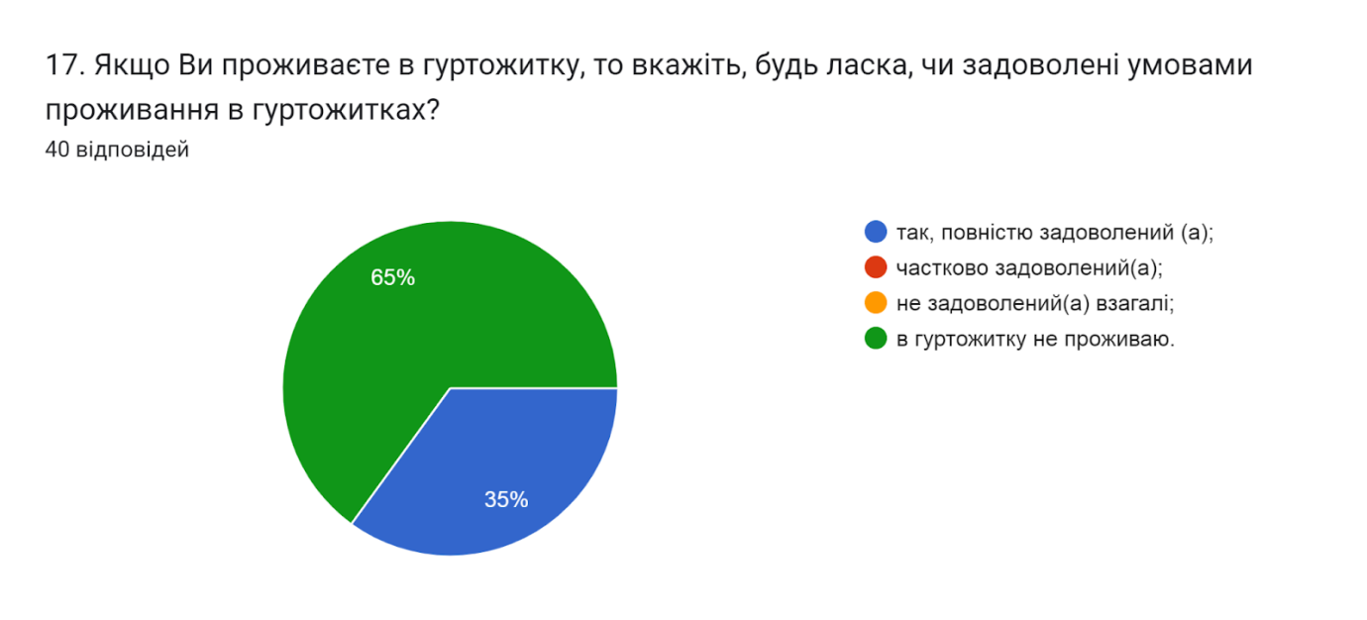

Узагальнюючи надані відповіді на запитання щодо академічної мобільності: Чи проінформовані Ви про можливість участі у програмах академічної мобільності (проходження міжнародних практик, навчання за програмою «Двох дипломів» за кордоном тощо), які діють в університеті?, можна зробити висновок, що більшість респондентів (82,5%) проінформовані про можливість участі у програмах академічної мобільності; 17,5% - не цікавить інформація щодо таких програм.
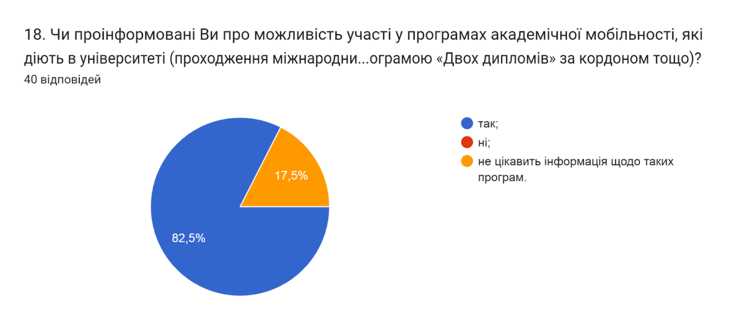

Створення безпечного освітнього середовища є одним із принципів сучасної освіти. Позитивним моментом є те, що 100% опитаних вказали, що освітнє середовище університету є безпечним для життя і здоров’я.
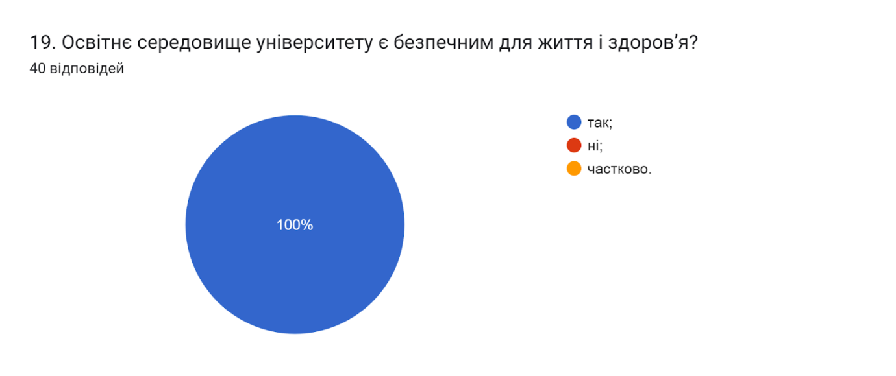

Підсумовуючи відповіді на запитання Чи знайомі Ви із поняттям «академічна доброчесність»? бачимо, що 100% ознайомлені з поняттям академічної доброчесності.
Серед варіантів відповідей щодо причин, які спонукають до академічної недоброчесності голоси розподілилися наступним чином: звичка використовувати чужі праці без посилань (97,5%); нестача навичок академічного письма і знань дослідницьких методів (77,5%); обмежений доступ до необхідної інформації (30%); непоінформованість щодо відповідальності за плагіат (27,5%).
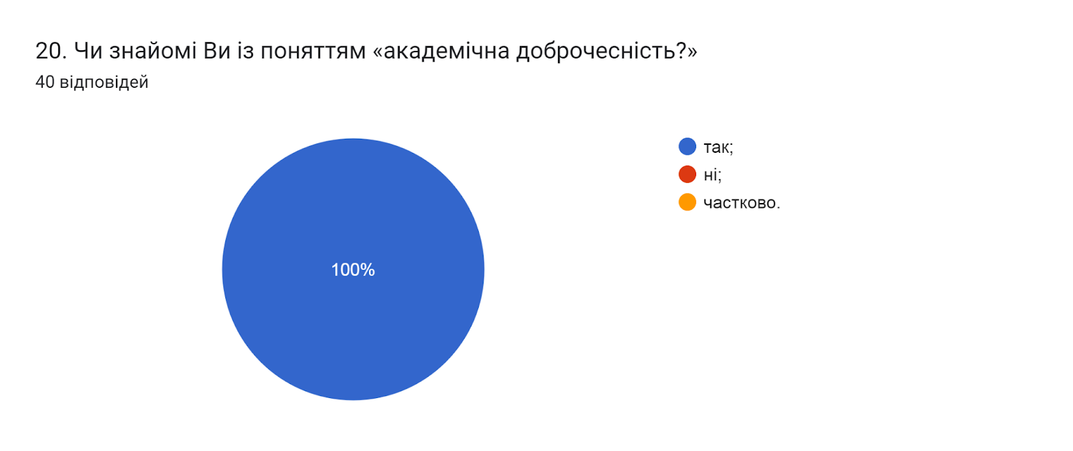

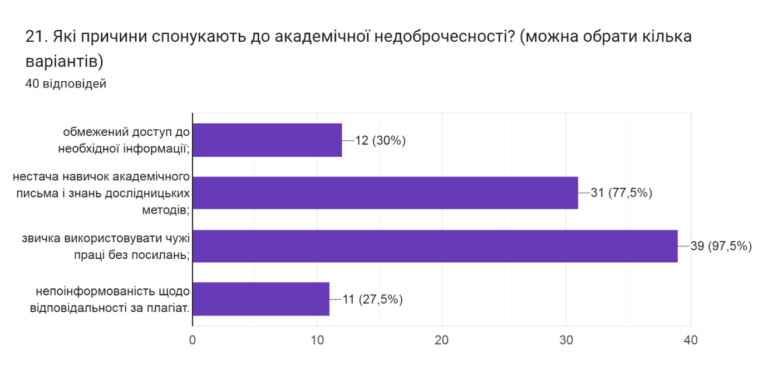

Важливим було дізнатися, чи виникали у здобувачів під час навчання конфліктні ситуації. 100% опитуваних зазначили, що не стикалися з подібними ситуаціями.
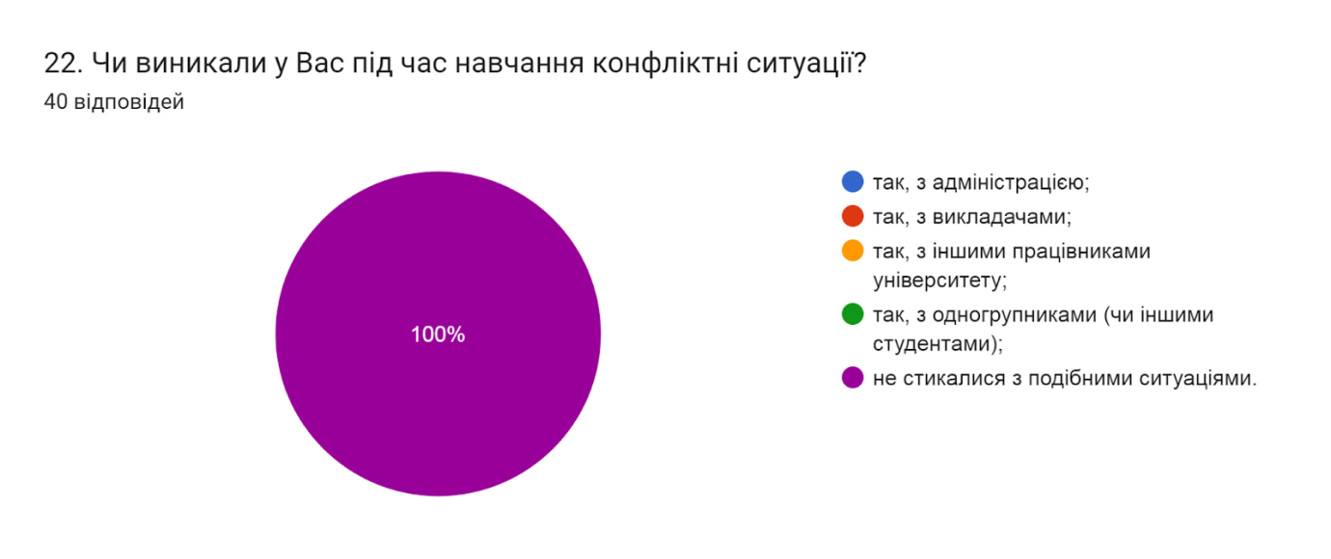

Психологічний супровід здобувачів вищої освіти в університеті – це система заходів направлених на діагностику та профілактику ймовірних соціальних та психологічних ситуацій, надання психологічної допомоги та підтримки. На запитання Чи є у Вас можливість отримати допомогу в університеті у вирішенні соціально-психологічних проблем? 100% здобувачів відповіли, що так.
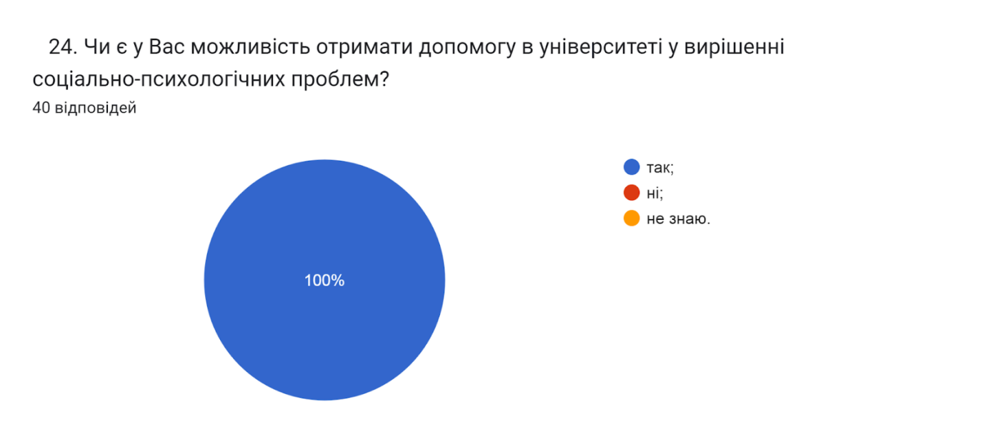

В університеті в першому та другому корпусах функціонує Скринька довіри, де всі учасники освітнього процесу можуть залишити свої побажання, пропозиції, особисті питання, скарги тощо. Також створена «Електронна скринька довіри». Проте на запитання Чи відомо Вам про функціонування в університеті «Скриньки довіри» дали ствердну відповідь 100% опитаних. 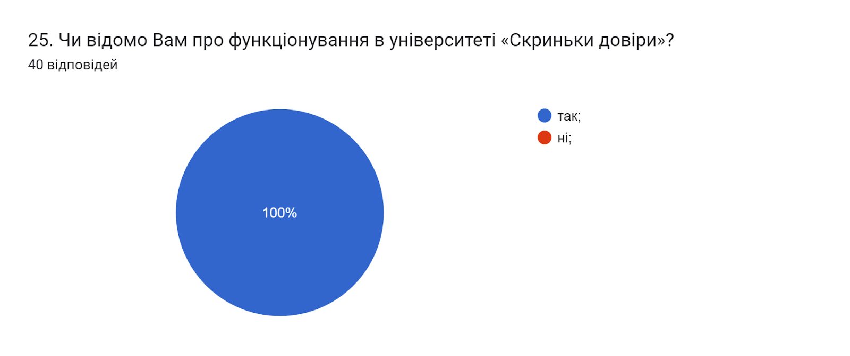

У сучасних умовах необхідно активізувати процеси підтримки ініціатив здобувачів вищої освіти щодо професійної підготовки та працевлаштування, заохочення їх до активного пошуку роботи. На запитання Чи достатньо отриманих в університеті знань та практичних навичок для майбутньої професійної діяльності 97,5% опитуваних дали ствердну відповідь; один опитуваний вважає, що частково.
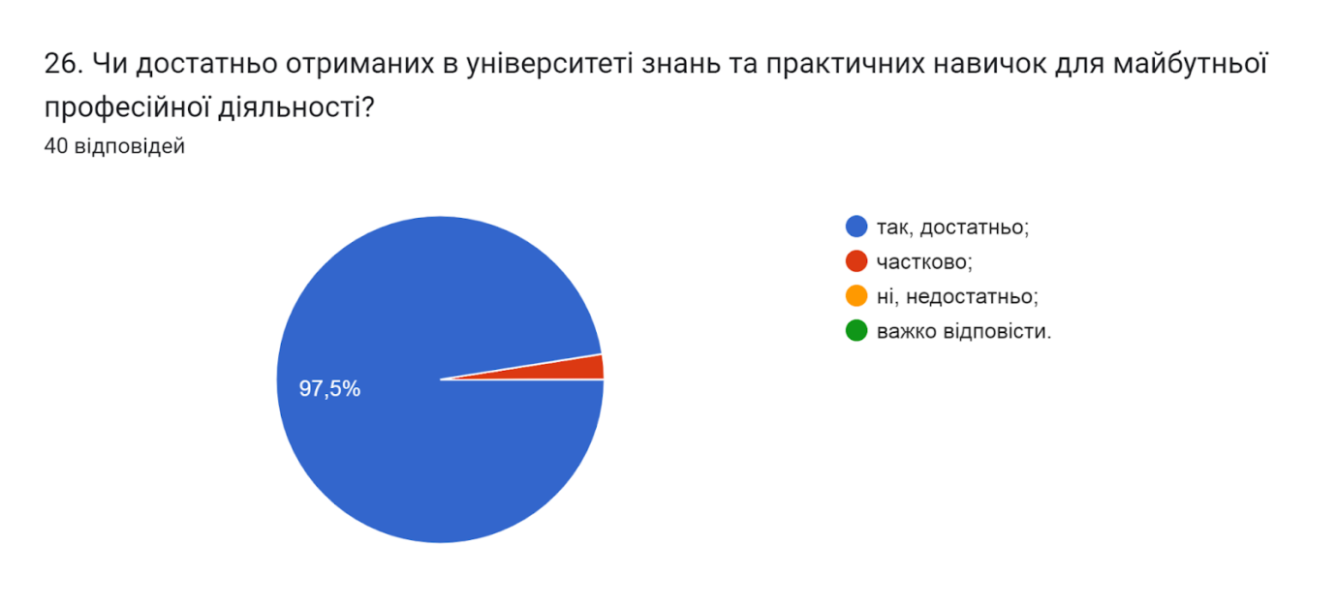

На запитання Чи забезпечує навчання за даною ОП набуття Вами соціальних навичок 100% респондентів дали відповідь так.
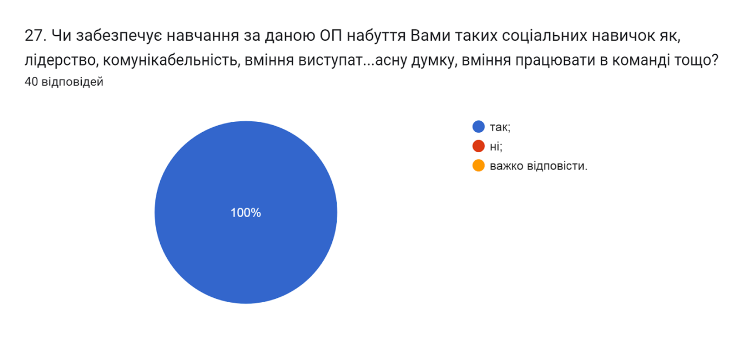

Анкетування також передбачало наявність відкритого запитання Які проблеми найчастіше виникають у Вас під час навчання?, на яке 45% здобувачів дали відповідь, що немає жодних проблем. 12,5% не змогли дати відповіді. Інші зазначили наступне (орфографія збережена):
- Не вмію організовувати свій час, працюю над цим;
- відсутність електроенергії;
- відключення світла;
- війна;
- Проблеми з інтернетом в гуртожитку;
- відсутність інтернету;
- поєднувати навчання з роботою;
- На початку кожного семестру - адаптація до розкладу занять;
- не висипаюсь;
- Проблеми з дистанційним підключенням на пари в момент коли електроенергію відключали;
- Проблема із можливістю відвідування пар;
- Мінімізація зовнішнього впливу на освітній процес університету.

З метою покращення якості освітньої програми та якості викладання дисциплін, пропонуємо наступне:
- Систематично проводити моніторинг серед здобувачів вищої освіти щодо задоволеності освітньою програмою та якістю навчальних дисциплін. Виявляти слабкі чи проблемні сторони з метою своєчасного реагування.
- Гаранту освітньої програми сприяти інформуванню здобувачів вищої освіти щодо змін, які вносяться до ОП на основі результатів анкетування.

